高雄市小港區青山國小環境教育活動成果報告表
活動主題 | 103年國家防災日實施避難演練活動
日期 | 103.09.19 | 時間 | 上午9:20-9:45
地點 | 操場 | 講師 | 總務處
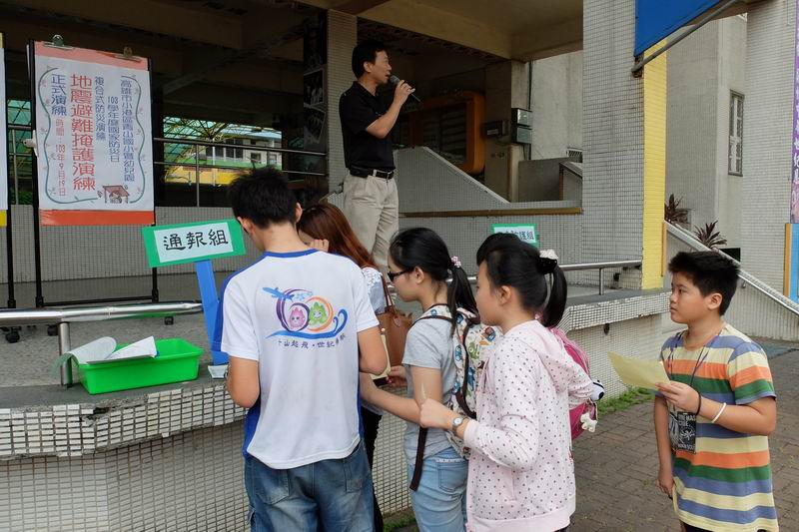 |  | 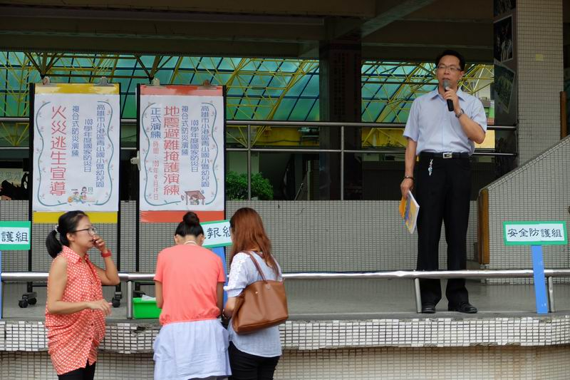
各班班長進行學生人數回報 |  | 校長進行防災防震內容宣講
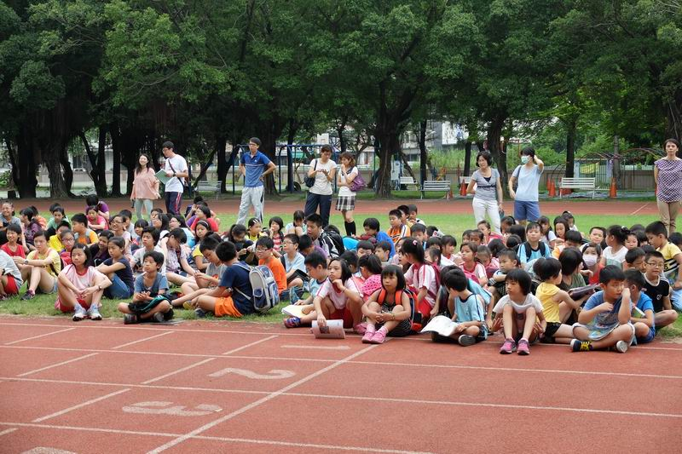 |  | 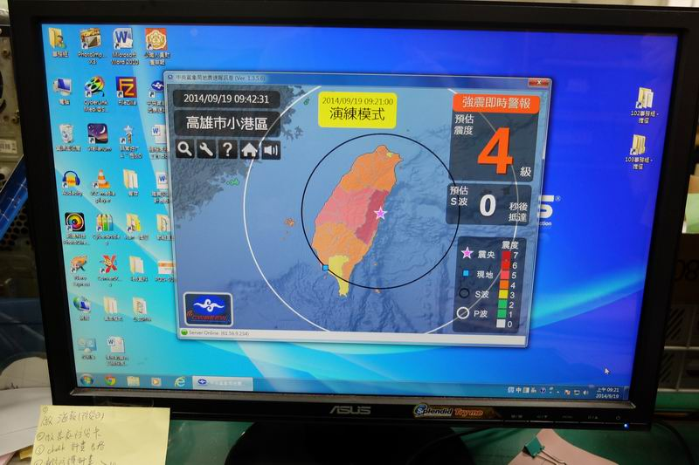
學生避難至操場草地 |  | 電腦模擬地震震度
※活動成果優缺點：
◎優點:
1.學生防災防震演練投入，聽從導師指揮迅速抵達避難場地。
2.防災各組工作皆能順利完成。
◎待改進事項:
1.學生抵達至避難場地時仍有部分學生嬉鬧，需要改進。

※出席人數比例：
男:234人 女:191人 小計:425人

※研習回饋意見調查表：
